Att skapa förbundsnyheter

Vi har lagt till möjligheten att publicera viktiga nyheter från förbundet på en mer framträdande plats på “ettan”.

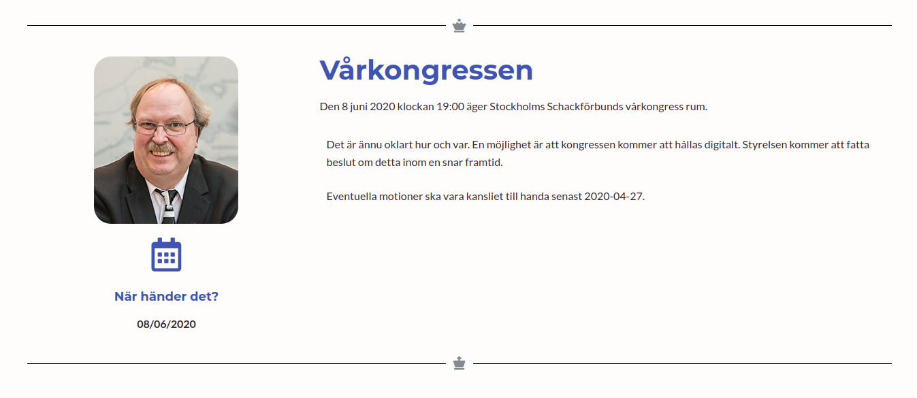
Detta passar för relativt korta nyheter och information. Har du längre texter bör dessa skapas som inlägg.

När du loggat in klickar du på “Förbundsnyhet” och Skapa nytt.
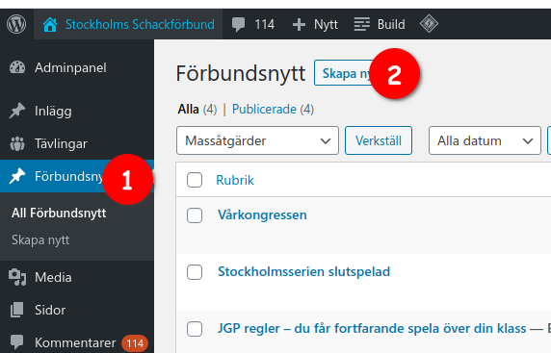

Nu öppnas formuläret för förbundsnyheterna.

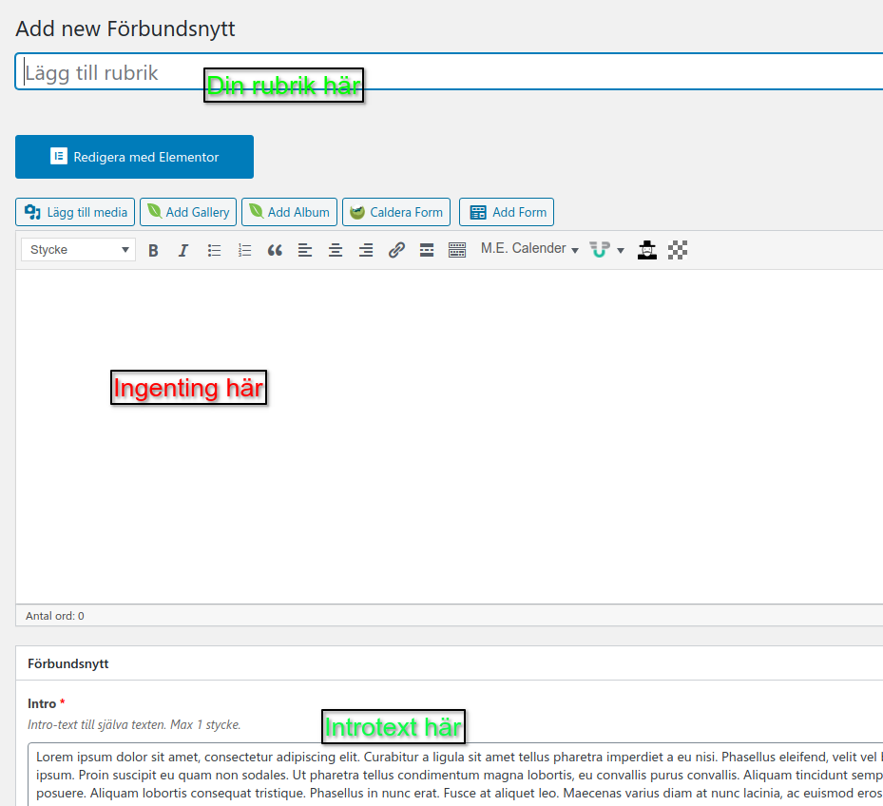
Som vanligt skriver du en rubrik, som beskriver nyheten. Du skriver ingenting i det vanliga fältet (om du läst de övriga manualerna börjar du känna igen det här nu).

I fältet “Intro” skriver du en kort introtext – om du inte vill ha någon, använd ett mellanslag.

Under detta hittar du en mellanrubrik (du behöver inte använda någon) en intro-bild (jag tror inte jag har använt någon, det kan ev bli rörigt – helt frivilligt) och huvudtexten i informationen.
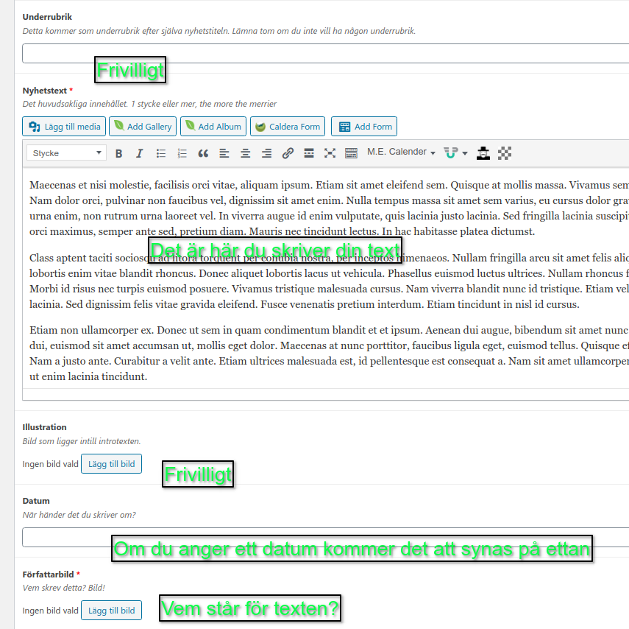

Om nyheten berör någon specifik period I kalendern anger du ett datum (annars inte). Om du anger ett datum kommer två nya objekt att visas på “ettan”. Det är dock viktigt att du har en bild på den som står för texten (om bild saknas på sajten, kontakta webmaster och/eller Lars OA).

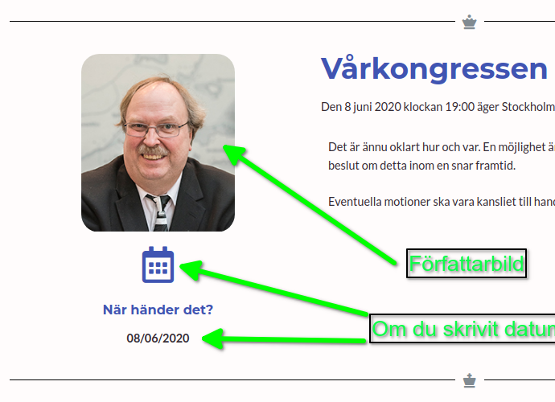

Klicka på publicera, så kommer fältet att uppdateras på sajten. Sajtens förstasida väljer alltid den senaste förbundsnyheten.

